Materi Inisiasi 3
Metode Kajian Sosiologi Komunikasi

Kajian Sosiologi Komunikasi berfokus pada perilaku sosial masyarakat, kita mengumpamakan bahwa masyarakat sebagai suatu sistem, maka layaknya suatu sistem disupport oleh subsistem, apa saja subsistem masyarakat tersebut ? ada aspek ekonomi (sistem perekonomian), nilai, politik, kebudayaan, keagamaan dan dll.
Dari kajian-kajian teori sosiologi komunikasi, kita akan menganalisis perspektif teori struktural fungsional, teori konflik Karl Marx, teori agenda setting, teori ini sangat terkenal dan memang sangat masih bisa menjawab permasalahan kekinian.
- Perspektif Teori Struktural Fungsional
Pada dasarnya teori struktural fungsional berdasarkan bahwa :
- Masyarakat adalah sistem kompleks yang terdiri dari sub bagian-sub bagian yang mempunyai pengaruh satu sama lain, ada efek dan dampak yang mempengaruhi jika salah satu sub bagian yang di-treatment / diberi trigger.
- Masing-masing sub sistem/sub bagian memiliki peran dalam rangka menjaga stabilitas dari suatu sistem yang berlaku di masyarakat.
- Masing-masing sub bagian dalam masyarakat mempunyai kemampuan untuk beradaptasi ataupun blended/ integrasi dalam suatu rangkaian sistem yang berlaku di masyarakat.
- Masing-masing sub bagian dalam masyarakat mempunyai kemampuan untuk reequilibrium dan cenderung untuk stagnan.
- Adanya konsekuensi-konsekuensi yang mempunyai dampak yang menguntungkan bagi anggota sub bagian / masyarakat.

Untuk teori struktural fungsional kita coba ambil untuk fungsionalisme struktural Talcott Parson.
Talcott Parson menyatakan bahwa individu ternyata mempunyai peran dalam berinteraksi dalam sistem sosial, di mana sistem sosial ini meliputi anggota masyarakat biasa dikatakan sebagai aktor, interaksi sosial, lingkungan, dan tak kalah penting culture.
Talcott Parson mengajukan persyaratan fungsional dari sistem sosial antara lain :
- Struktur sistem sosial yang sudah rapih dalam arti sudah tertata dan mempunyai perangkat/instrument yang menjadi ‘polisi’ dalam sistem tersebut.
- Ada supporting dari sistem lain
- Ada keaktifan dari anggota sistem
- Adanya bahasa yang menjadi suatu pemersatu antar anggota sistem dan sistem satu dengan yang lain
- Harus bisa mengontrol konflik maka diperlukan manajemen konflik.

- Teori Konflik Karl Marx
Teori konflik Karl Marx merupakan salah satu teori konflik yang sangat berpengaruh terhadap kaum buruh, terkenal dengan pernyataannya tentang NEGARA KLAS. Tentu sudah mendengar tentang konsep kelompok borjuis dan proletar yang dinyatakan oleh Marx. Ia mengemukakan bahwa dalam perjuangan bertahan hidup, masyarakat telah menciptakan dua kelompok yaitu kelompok borjuis dan proletar.

Pergesekan kepentingan antara dua kelompok ini melahirkan teori konflik Marx dan dikembangkan dengan berberapa konsepsi yaitu konsepsi tentang kelas sosial, perubahan sosial, kekuasaan dan negara yang dikenal dengan Teori Konflik Modern.
Ada referensi lain yang menyatakan bahwa dalam teori konflik Marx dapat diidentifikasi konsep Alienasi. Alienasi dapat didefinisikan bahwa adanya keterasingan dalam kaum proletariat karena mereka dipandang kedudukannya sebagai alat produksi secara mekanik, dan hanya mendapat upah, solitaire terhadap hal lain dan hanya berkutat di dunia kerja karena kepatuhannya kepada alat produksi.
Teori konflik Marx dikritisi karena hanya berfokus kepada ekonomi atau basis sehingga mengabaikan varibel-variabel lain di luar dunia ekonomi atau dapat dikatakan teori Marx ini masih bersifat determinisme ekonomi.

- Teori Agenda Setting
Teori Agenda Setting dalam Ilmu Komunikasi dipahami adalah bagaimana peran media massa dalam penyusunan agenda/acara/kegiatan seseorang.
Adapun pengertian agenda setting dalam istilah komunikasi adalah:
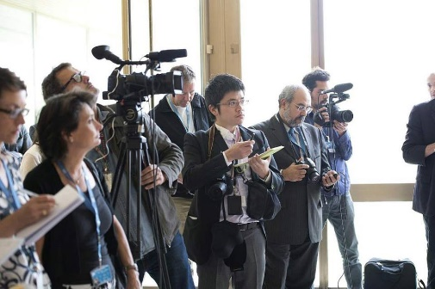
a) Maxwell E. McCombs dan Donald L. Shaw menyatakan bahwa media massa memiliki kemampuan untuk mendeliver hal yang menonjol yang dimiliki sebuah berita dari news agenda mereka kepada publik agenda. Pada saatnya, media massa mampu membuat apa yang penting menurutnya, menjadi penting pula bagi masyarakat. (Nuruddin, 2007: 195).
b) Menurut Bernard C. Cohen agenda setting theory adalah teori yang menyatakan bahwa media massa merupakan pusat penentuan kebenaran dengan kemampuan media massa untuk mentransfer dua elemen yaitu kesadaran dan informasi ke dalam agenda publik dengan mengarahkan kesadaran publik serta perhatiannya kepada isu-isu yang dianggap penting oleh media massa. Dikemukakannya bahwa “pers mungkin tidak berhasil banyak waktu dalam menceritakan orang-orang yang berfikir, tetapi berhasil mengalihkan para pemirsa dalam berpikir tentang apa”. (Baran dan Dennis, 2007: 13),
c) Stephan W. Littlejohn dan Karen A. Foss mengemukakan bahwa agenda setting theory adalah teori yang menyatakan bahwa media membentuk gambaran atau isu yang penting dalam pikiran. Hal ini terjadi karena media harus selektif dalam melaporkan berita. Saluran berita sebagai penjaga gerbang informasi membuat pilihan tentang apa yang harus dilaporkan dan bagaimana melaporkannya. Apa yang masyarakat ketahui pada waktu tertentu merupakan hasil dari penjagaan gerbang oleh media (Littlejohn & Foss, 2009: 416).
Berdasarkan pengertian-pengertia di atas, dapat digaris bawahi bahwa agenda setting theory menitik beratkan tentang peran besar media massa ataupun keterlibatan dari media massa dalam menentukan agenda para pihak yang berhubungan/ mempunyai konektivitas terhadap informasi tersebut.
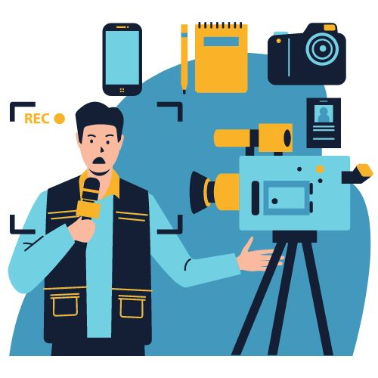
Berita atau informasi yang disampaikan media tersebut bukan saja hanya sebagai transfer knowledge bagi masyarakat, tetapi bahkan bisa mempengaruhi atau bahkan mengubah gaya hidup, perilaku, ataupun menggiring sikap masyarakat pada asumsi tertentu.
Aplikasi teori agenda setting pertama sekali pada penelitian perubahan sikap pemilih dalam kampanye pemilu Presiden AS tahun 1968, hal ini membuktikan media dalam teori agenda setting sangat powerfull atau memiliki kekuatan untuk menarik perhatian dan mempengaruhi masyarakat terhadap suatu isu inilah yang disebut sebagai menggiring sifat khalayak pada asumsi/isu tertentu.
Berdasarkan case pertama ini, dan mengacu pada teori agenda setting, pemberitaan positif dan negatif media massa terhadap para kandidat selama massa kampanye akan sangat mempengaruhi nasib kandidat dalam pemilu. Dengan demikian muncullah anggapan bahwa “menguasai media berarti menguasai publik” atau “menguasai media berarti menguasai massa (politik)”.

Tetap semangat dan salam sehat..

